**武汉大学国家网络安全学院**

**2022-2023学年度第2学期**

**《操作系统原理》期末考试试卷A卷（闭卷）(重制版)**

***\*本卷依据网安流出23年试卷重制而成，以方便打印，感谢提供者！ — by xyz\****

**专业： 学号： 姓名：** 说明：答案请全部写在答题纸上，写在试卷上无效。

考试试卷、答题纸、草稿纸均不得带离考场，否则视为违规。

|  |  |  |  |  |  |  |  |
| --- | --- | --- | --- | --- | --- | --- | --- |
| 题号 | 一 | 二 | 三 | 四 | 五 | 六 | 总分 |
| 分值 | 20 | 25 | 15 | 15 | 15 | 10 | 100 |

1. **选择题（共20小题，每小题1分，共20分）**

1. 一进程占据资源后，只能在使用完资源时由自己释放，这属于死锁必要条件的 。

A. 互斥条件 B. 请求和保持条件 C. 不可剥夺条件 D. 环路等待条件

2. 的主要特点是提供及时响应和高可靠性。生产过程的控制、火箭制导系统、航空订票系统，银行业务就是这样的系统。

A. 分时系统 B. 实时系统 C. 批处理系统 D. 分布式系统

3. 数据传送方式的作用是在外围设备和内存之间开辟直接的数据交换通道。

A. 程序直接控制 B. DMA C. 通道控制 D. 中断

4. 在一个单处理机系统中，若有6个用户进程，在非系统态的某一刻，处于就绪状态的用户进程最多有 个。

A. 5 B. 6 C. 0 D. 1

5. 按照信息交换的单位分类，UNIX 系统把设备分为 。

A. 输入设备和输出设备 B. 字符设备和块设备

C. 系统设备和用户设备 D. 共享设各和虚拟设各

6. 程序员利用系统调用打开I/O设备时，通常使用的设备标识是 。

A. 逻辑设备名 B. 物理设备名 C. 主设备号 D. 从设备号

7. 在页式虚拟存储系统中，页面分配策略包括固定分配和可变分配，页而置换的范围但括全局置换和局部置换，不可能出现的组合是 。

A. 固定分配全局置换 B. 固定分配局部置换

C. 可变分配全局置换 D. 可变分配局部置换

8. 如果处理器有32位地址，则它的虚拟地址空间为 字节。

A. 2GB B. 4GB C. 100KB D. 640KB

9. 程序员不能直接访问的存储器是 。

A. 寄存器 B. 高速缓冲存储器 C. 辅助存储器 D. 主存储器

10. 虚拟存储器实现的基础是 理论。

A. 局部性 B. 全局性 C. 动态性 D. 虚拟性

11. 关于静态优先权的说法正确的是 。

A. 在进程运行之前确定，运行过程中不可以改变

B. 在进程运行之前确定，运行过程中可以改变

C. 在进程运行时确定，运行过程中可以改变

D. 在进程运行时确定，中断时可以改变

12. 实时操作系统必须在 内处理来自外部的事件。

A. 一个机器周期 B. 被控制对象规定的时间

C. 周转时间 D. 时间片

13. 单处理机系统中，可并行的是 。

①进程和进程 ②处理机和设备 ③处理机和通道 ④设备和设备

A. ①②③ B. ①②④ C. ①③④ D. ②③④

14. 若系统中有n（n≥2）个进程，每个进程均需要使用某类临界资源2个，则系统不会发生死锁所需的该类资源总数至少是 个。

A. 2 B. n C. n+l D. 2n

15. 请求分页存储管理中，若把页面尺寸增加一倍，在程序顺序执行时，则一般缺页中断次数会 。

A. 增加 B. 减少 C. 可能增加也可能减少 D. 不变

16. 请求分页存储管理的主要特点是 。

A. 便于动态链接 B. 便于信息共享 C. 扩充主存 D. 消除了碎片

17. 操作系统的四大基本特征中不包括 。

A. 并发性 B. 原子性 C. 异步性 D. 共享性

18. 分时系统中进程调度算法通常采用 。

A. 响应比高者优先 B. 时间片轮转

C. 先来先服务 D. 短作业优先

19. 在采用多级目录结构的系统中，经常采用 方法来提高检查文件的速度。

A. 避免重名 B. 限制存取权限

C. 相对路径 D. 限制文件的个数

20. 一个文件系统中，其FCB占64B。一个盘块大小为1KB，采用一级目录。假定文件目录中有3200个目录项。则查找一个文件平均约需要 次访问磁盘。

A. 50 B. 54 C. 200 D. 100

1. **简答题（共5小题，每小题5分，共25分）**
2. 画图说明进程状态转换的三态模型，解释对于进程而言，哪些状态转换是被动的，哪些是主动的？
3. 在操作系统中，硬件中断和异常的相同和不同各是什么？
4. 对于死锁问题，“资源分配图中有环就一定死锁”的说法是否正确？请以下面两图为例，进行解释。

|  |  |
| --- | --- |
|  |  |
| 图1 | 图2 |
|  |  |

1. 假设程序刚引用了一个虚存地址，描述描述以下的可能场景，若不存在给出理由。

（1）TLB 未命中，没有缺页错误

（2）TLB 未命中，有缺页错误

（3）TLB 命中，没有缺页错误

（4）TLB 命中，有缺页错误

1. 文件物理结构中如果采用混合索引分配方式，文件目录项中有7个地址项，其中4个地址项是直接地址索引，2个地址项是一级间接地址索引，1个地址项是二级间接地址索引，每个地址项大小为4字节。若磁盘索引块和磁盘数据块大小均为256字节，则可表示的单个文件最大长度是多少？
2. **（15分）**

设有A、B、C、D、E五个进程，其到达时间分别为0、2、5、7、8，要求运行时间依次为7、9、4、8、2，分别用下列调度算法，分析其调度过程，并计算进程平均等待时间。

（1）先来先服务

（2）最短剩余时间优先

（3）多级反馈队列调度算法（系统中共有如图所示3个队列，队列0优先级最高，队列1次之，队列2优先级最低）队列

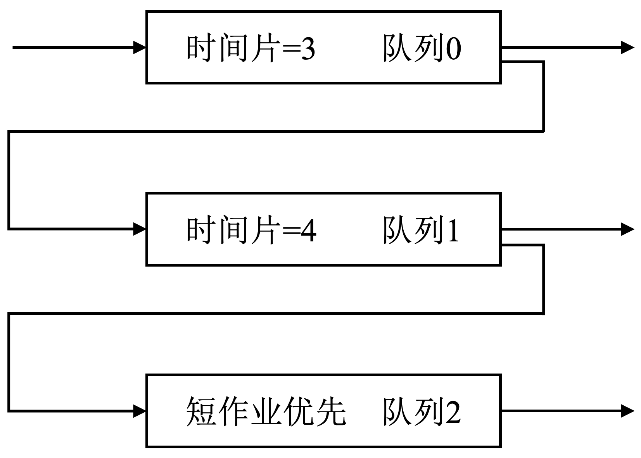

1. **（15分）**

在某动物保护区，有一座跨越悬崖的东西走向的独木桥，西边是蚂蚁的家，东边是大象的家，大象想去西边找香蕉，蚂蚁想去东边找水。由于独木桥承载能力限制，一次只能通过一头大象，但可以通过众多只妈蚁。并且为了避免蚂蚁被大象踩死，当蚂蚁上桥后不允许大象上桥，大象上桥后也不允许蚂蚁上桥，当一方无法过桥时候，会在两边各自桥头等待。请使用P、V操作设计解决过桥问题，具体要求如下。

（1） 如果考虑蚂蚁优先，如何设计过桥算法？

（2） 如果考虑二者公平，如何进行设计？

1. **（15分）**

在请求分页存储管理系统中，假设页表内容如下表所示，页面大小为 $2^{12}$ B，主存的访问时间100ns，快表的访问时间是10ns，处理一次缺页的平均时间是 ${10}^{8}$ ns（已含更新TLB和页表时间），分配给进程物理页面驻留集大小固定为2，采用LRU 算法和局部淘汰策略。假设：（1）TLB 初始空，（2）地址转换时首先访问TLB，若TLB未命中，再访问页表（忽略访问页表后的TLB更新时间）；当进程被调度执行时，依次访问虚地址：26F2H、1975H、297DH，请问：

（1）访问以上三个虚地址，各需要多长时间？给出计算过程。

（2）如果要访问虚地址1975H，它的物理地址是多少？

|  |  |  |  |
| --- | --- | --- | --- |
| 页号 | 页框号 | 有效位（1表示存在） | 磁盘地址 |
| 0 | 41H | 1 | 334 |
| 1 | -- | 0 | 326 |
| 2 | ACH | 1 | 776 |
| 3 | -- | 0 | 120 |

1. **（10分）**

某系统中磁盘的磁道数为200（0号-199号），磁头当前在84号磁道上，正在向磁道号增加的方向移动。如果用户进程提出的磁盘访问请求序列为34、67、12、184、80、110、182、176。分别写出采用下列调度算法时的磁头的**实际访问序列。（注：SCAN算法中磁头不需要移动到磁道尽头）**

（1） FCFS （2）SSTF （3）SCAN （4）C-SCAN （5）N-step-scan

**参考答案：**

**一、选择题**

1～5：CBBAB 6～10：AABBA 11～15：ABDCB 16～20：CBBCD

*第九题很多说法选C

**二、简答题**

1.

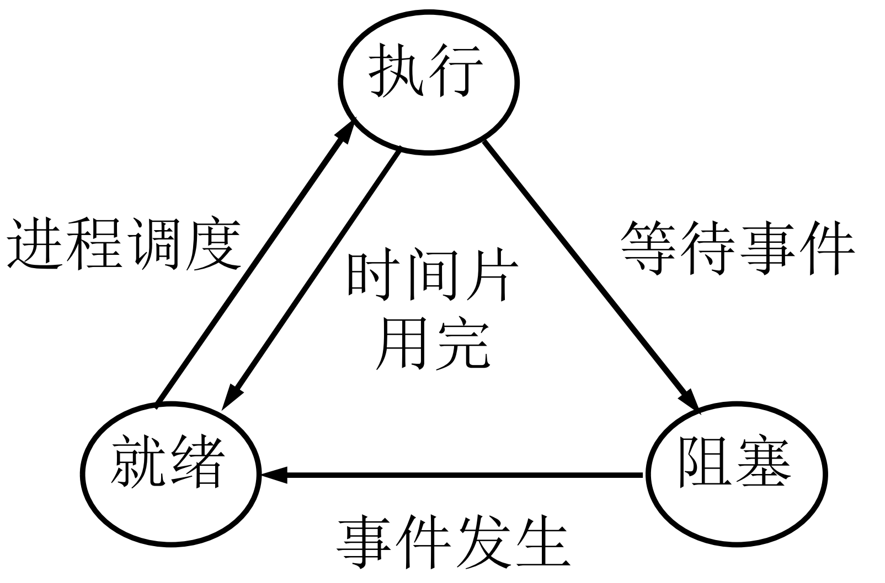

被动状态转换：阻塞（等待）态到就绪态、就绪态到运行（执行）态、运行（执行）态到就绪态的转换；

主动状态转换：运行（执行）态到阻塞（等待）态的转换。

2.

相同点：都是CPU对系统发生的某个事情做出的一种反应。

不同点：中断由外因引起，异常由CPU本身原因引起。

3.

不准确。先看图2可以形成死锁：假设进程 ${ P}_{3}$ 申请了资源类型 $R_{2}$ 的一个资源。由于现在没有资源实例可用，所以就增加了有向边 $P_{3} → R_{2}$（图2）。这时，系统有两个最小环：

$$P_{1}→R_{1}→P_{2}→R_{3}→P_{3}→R_{2}→P_{1}$$

$$P_{2}→R_{3}→P_{3}→R_{2}→P_{2}$$

进程 $P_{1}$、 $P_{2}$ 和 $P_{3}$ 死锁了。进程 $P_{2}$ 等待资源类型 $R_{3}$，而它又被进程 $P_{3}$ 占有。进程 $P_{3}$ 等待进程 $P_{1}$ 或进程 $P_{2}$ 以释放资源类型 $R_{2}$。另外，进程 $P_{1}$ 等待进程 $P_{2}$ 释放资源 $R_{1}$。

现在考虑图1所示的资源分配图：也有一个环：

$$P_{1}→R_{1}→P_{3}→R_{2}→P_{1}$$

然而，并没有死锁。注意，进程 $P_{4}$ 可能释放资源类型 $R_{2}$ 的实例。这个资源可分配给进程 $P_{1}$，从而打破环。

总而言之, 如果资源分配图没有环，那么系统就不处于死锁状态。如果有环，那么系统可能会也可能不会处于死锁状态。结论：如果分配图没有环，无死锁可能；如果分配图包含环：如果每个资源类型，只包含一个资源实例, 则死锁；如果每个资源有多个资源实例，则只是存在死锁的可能，不一定会死锁。

4.

（1）TLB 未命中，没有缺页错误 – 可以有

（2）TLB 未命中，有缺页错误 – 可以有

（3）TLB 命中，没有缺页错误 – 可以有

（4）TLB 命中，有缺页错误 – 有说法是TLB没有来得及更新，命中的是脏位所以可以有缺页错误

5.

4个直接索引就可以直接得到地址，所以长度就是4个数据块的长度。

2个一级间接地址索引就是能找到两个索引块（256字节），再去找真地址。注意一个地址项大小为4个字节，因此一个索引块能放256 / 4个地址。那么这里能得到 $2×\left(256/4\right)$ 个数据块的长度。

1个二级间接地址索引就是能先找到一个一级索引块，然后这个索引块能找到256 / 4个第二级索引块，第二级索引块又每个都能放256 / 4个地址，那么这里能得到 $2×{\left(256 / 4\right)}^{2}$ 个数据块的长度。

上面加起来乘数据块大小得答案：

$$\left(4+2×\frac{256}{4}+1×{\left(\frac{256}{4}\right)}^{2}\right)×256$$

**三、考进程调度的**

（1）49/5：按顺序先来先调度的

（2）29/5（注意中间的等待）：谁马上最快完成就谁先上

（3）61/5（希望没算错）：按队列优先级、队列的要求和进程到达顺序一级一级来……

**四、考PV操作的**

（1）

// ant-prior

int ant_count = 0;

sem_t ant_mutex = 1;

sem_t elephant_mutex = 1;

void **ant**() {

**P**(ant_mutex);

ant_count++;

if (ant_count == 1) {

**P**(elephant_mutex);

}

**V**(ant_mutex);

// ant passing

**P**(ant_mutex);

ant_count--;

if (ant_count == 0) {

**V**(elephant_mutex);

}

**V**(ant_mutex);

}

void **elephant**() {

**P**(elephant);

// elephant passing

**V**(elephant);

}

（2）

// fair pass

int ant_count = 0;

sem_t ant_mutex = 1;

sem_t elephant_mutex = 1;

sem_t fair_lock = 1; // 实现读者和写者的公平竞争

void **ant**() {

**P**(fair_lock);

**P**(ant_mutex);

if (ant_count == 0) {

**P**(elephant_mutex);

}

ant_count++;

**V**(ant_mutex);

**V**(fair_lock);

// ant passing

**P**(ant_mutex);

ant_count--;

if (ant_count == 0) {

**V**(elephant_mutex);

}

**V**(ant_mutex);

}

void **elephant**() {

**P**(fair_lock);

**P**(elephant_mutex);

// elephant passing

**V**(elephant_mutex);

**V**(fair_lockt);

}

**五、考存储管理的**

（1）

26F2H：210ns；1975H： ${10}^{8}$ +220ns；297DH：110ns（注意“依次”）

（2）

41975H

**六、考磁盘访问的（注意初始磁头移动方向）**

（1）34、67、12、184、80、110、182、176

（2）80、67、34、12、110、176、182、184

（3）110、176、182、184、80、67、34、12

（4）110、176、182、184、12、34、67、80

（5）假设N=4：184、67、34、12、80、110、176、182